

オフィス家具のリユースショップ 「オフィスレスキュー119Happy」 が
フリーアドレスにも最適な ”ミーティングテーブル”フェア を開催

オフィス家具や家電、ビジネスフォンなどのリユース事業を展開する株式会社トミザワ（本社：東京都江戸川区、代表取締役：富沢博）が運営する、オフィス家具のリユースショップ 「オフィスレスキュー119 Happy」 では、テレワーク増加などによる、オフィススペース縮小やフリーアドレス導入の拡大で、個人用デスクに代わって注目を集めている“ミーティングテーブル”を入荷。5月9日（月）から6月30日（木）まで、店頭およびオンラインストアにて“ミーティングテーブル”フェアを開催いたします。

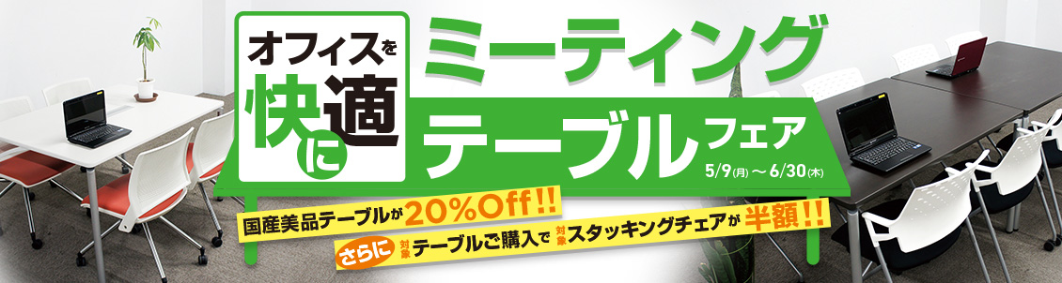

フリーアドレスやコワーキングなど、フレキシブルなワークスタイルに欠かせない設備として注目を集める、“ミーティングテーブル”。在宅ワークの増加などで、オフィスに固定デスクから置き換えて常設するなど、省スペース化を図る目的でも需要が伸びています。

今回の“ミーティングテーブル”フェアは、長い歴史に裏付けられた高品質のオフィス家具を提供し続ける、株式会社ライオン事務器（LION）製の商品が、お買い得価格でラインナップ。さらに、対象のスタッキングチェア
を合わせて購入すると、チェアを半額で購入頂けます。また、今回調達した商品は、比較的使用頻度の少ない、程度の良い状態の物ばかり。これに独自基準による徹底したクリーニングと、専門スタッフによる厳しい商品検査と動作確認を行い、より安心してご使用頂けるように仕上げております。

コロナ禍でオフィスの在り方が再定義される中、需要が拡大するミーティングテーブルをリーズナブルに揃えることをご検討の際は、環境に優しい暮らしを実践するためにも、質の高い当社のリユース品を選択肢に入れてみませんか？

【 キャンペーン概要 】
- 名称： オフィスレスキュー119Happy “ミーティングテーブルフェア”
- 期間： 5月9日（月）～6月30日（木）
- 対象商品： ミーティングテーブル（約160点）およびスタッキングチェア（約450点）
- 仕組み： 対象のミーティングテーブルをお買い得価格でご提供、さらに対象商品との同時
購入で、スタッキングチェア（対象品）を半額でご提供
- 値下げ率： 店頭販売価格の20％OFF （メーカー新品定価の最大70％ OFF）
- 対象店舗： 江戸川店、川口店、佐倉店、川崎店、オンラインストア
https://www.119happy.com/ws/campaign13

※セール対象商品の価格や取り扱いは、店舗や地域により異なる場合があります。
※販売状況により欠品となる場合がございます。万が一品切れの際はご容赦ください。
※その他、詳細については、ネット販売事業部（0120-673-119）にお問合せください

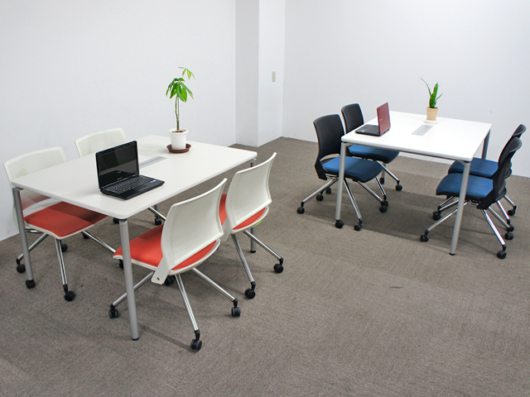

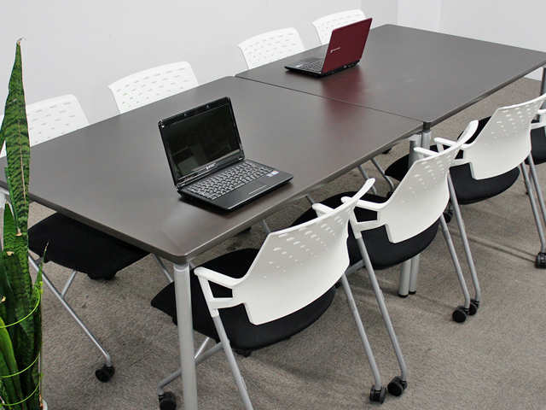

■ オフィスレスキュー119 Happy について
株式会社トミザワが、“誰かの不要と、誰かの必要をつなげる”ことを目標に展開する、自信の品質と豊富な品揃えで “欲しい” が安く手に入るオフィス家具のリユースショップ。お客様の様々なニーズに対応するため、オフィス家具やOA機器、ビジネスフォンなど多品種・多品目をラインナップ、さらにオフィスプランニングから内装工事にいたるまで、快適なオフィス空間の実現に向けたあらゆるサービスをワンストップで提供しています。

＜展開店舗＞
国内店： 関東エリア 4店舗（江戸川店、川口店、川崎店、佐倉店）
海外店： タイ ２店舗（ノンタブリ店、パタナカン店）
オンラインストア： 119happy.com

■ 株式会社トミザワについて
株式会社トミザワは、関東エリアを中心にオフィス家具や家電、ビジネスフォンなどのリユース事業やオフィスプランニング事業、トランクルーム事業やバイク駐車場事業などを展開する企業です。“誰かの不要と、誰かの必要をつなげる“を企業理念に、社会の様々なつながりを創ることで、資源を循環させ、ムダを無くし、人びとの快適な生活や職場環境を実現するために、様々なサービスを提供しています。

社 名： 株式会社トミザワ（Tomizawa Co.Ltd.）
所在地： 〒134-0084 東京都江戸川区東葛西6-47-16
設 立： 1981年4月9日
資本金： 1,000万円
代表者： 代表取締役 富沢博
URL： tomizawa.net

---------------------

【本件に関する問い合わせ先】
株式会社トミザワ 総務部 加藤（広報）
T： 03-3688-7511 M： s.kato@tomizawa.net

